浙江工商大学电子邮箱注册操作指南
Step 1：邮箱自助注册，浏览器访问学校邮箱页面http://mail.zjgsu.edu.cn/ 点击右上角的“邮箱注册”进入注册页面。
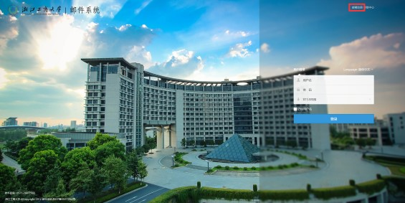
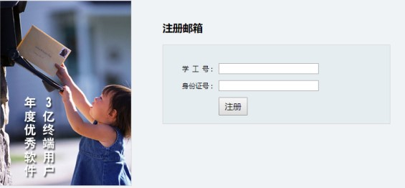
Step 2：新教工可凭工号和身份证号进行自助注册，输入工号和身份证号后，点击注册（请耐心等待5秒），将进入自行选择邮箱的用户名页面。教工自助注册邮箱时可自行选择邮箱的用户名，密码默认为身份证后六位。
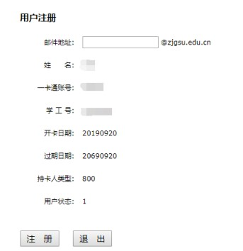
Step 3：注册成功后，请致电学校信息化办公室28877666，由信息化办公室工作人员人工审核并激活邮箱。自助注册的邮箱只有激活后方可使用。
Step 4：登录成功后请尽快在邮箱设置将密码修改为复杂密码。
注意：教工邮箱账号为用户名加上“@zjgsu.edu.cn”或“@mail.zjgsu.edu.cn”，如abcd@zjgsu.edu.cn或abcd@mail.zjgsu.edu.cn。邮箱注册成功后，密码默认为身份证后六位数字（最后一位若为X，则为除去X后的身份证号后六位数字）。

